试卷类型A
2012年普通高等学校招生全国统一考试（湖北卷）
数学（文史类）
本试卷共4页，共22题，满分150分。考试用时120分钟。
注意事项：
1.答卷前，考生务必将自己的姓名、准考证号填写在试题卷和答题卡上，并将准考证号条形码粘贴在答题卡上的指定位置。用统一提供的2B铅笔将答题卡上试卷类型A后的方块涂黑。
2.选择题的作答：每小题选出答案后，用统一提供的2B铅笔把答题卡上对应题目的答案标号涂黑，如需改动，用橡皮擦干净后，再选涂其他答案标号。答在试题卷、草稿纸上无效。
3.填空题和解答题的作答：用统一提供的签字笔将答案直接答在答题卡上对应的答题区域内。答在试卷、草稿纸上无效。
4.考生必须保持答题卡的整洁。考试结束后，请将本试卷和答题卡一并上交。
- 选择题：本大题共10小题，每小题5分，共50分 ，在每小题给出的四个选项中，只有一项是符合题目要求的
- 已知集合A{x| -3x +2=0,x∈R } ， B={x|0＜x＜5，x∈N }，则满足条件A C B 的集合C的个数为
A 1 B 2 C 3 D 4
2 容量为20的样本数据，分组后的频数如下表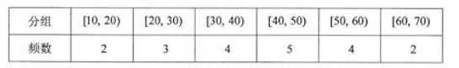
则样本数据落在区间[10,40]的频率为
A 0.35 B 0.45 C 0.55 D 0.65
3 函数f(x)=xcos2x在区间[0,2π]上的零点个数为
A 2 B 3 C 4 D 5
4.命题“存在一个无理数，它的平方是有理数”的否定是
A.任意一个有理数，它的平方是有理数
B.任意一个无理数，它的平方不是有理数
C.存在一个有理数，它的平方是有理数
D.存在一个无理数，它的平方不是有理数
5.过点P（1,1）的直线，将圆形区域{（x，y）|x²+y²≤4}分两部分，使得这两部分的面积之差最大，则该直线的方程为
A.x+y-2=0 B.y-1=0 C.x-y=0 D.x+3y-4=0
6．已知定义在区间（0.2）上的函数y=f(x)的图像如图所示，则y=-f(2-x)的图像为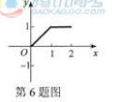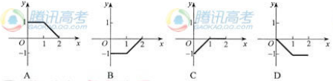
7.定义在（-∞，0）∪（0，+∞）上的函数f（x），如果对于任意给定的等比数列{a_{n}}，{f（a_{n}）}仍是等比数列，则称f（x）为“保等比数列函数”。现有定义在（-∞，0）∪（0，+∞）上的如下函数：①f（x）=x²；②f（x）=2^{x}；③；④f（x）=ln|x |。
则其中是“保等比数列函数”的f（x）的序号为
A.①② B.③④ C.①③ D.②④
8.设△ABC的内角A，B，C所对的边分别为a，b，c，若三边的长为连续的三个正整数，且A＞B＞C，3b=20acosA，则sinA∶sinB∶sinC为
A.4∶3∶2 B.5∶6∶7 C.5∶4∶3 D.6∶5∶4
9.设a,b,c,∈ R,,则“abc=1”是“”的
A.充分条件但不是必要条件，B。必要条件但不是充分条件
C.充分必要条件 D.既不充分也不必要的条件
10.如图，在圆心角为直角的扇形OAB中，分别以OA，OB为直径作两个半圆。在扇形OAB内随机取一点，则此点取自阴影部分的概率是
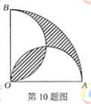
A. B. . D.
二、填空题：本大题共7小题，每小题5分，共35分。请将答案填在答题卡对应题号的位置上答错位置，书写不清，模棱两可均不得分。
11.一支田径运动队有男运动员56人，女运动员42人。现用分层抽样的方法抽取若干人，若抽取的男运动员有8人，则抽取的女运动员有______人。
12.若=a+bi（a，b为实数，i为虚数单位），则a+b=____________.
13.已知向量a=（1,0），b=（1,1），则
（Ⅰ）与2a+b同向的单位向量的坐标表示为____________；
（Ⅱ）向量b-3a与向量a夹角的余弦值为____________。
14.若变量x，y满足约束条件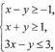则目标函数z=2x+3y的最小值是________.
15.已知某几何体的三视图如图所示，则该几何体的体积为____________.
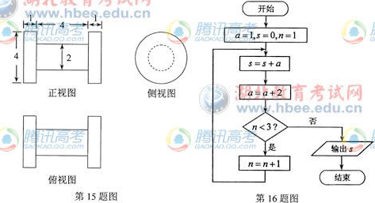
16.阅读如图所示的程序框图，运行相应的程序，输出的结果s=_________。
17.传说古希腊毕达哥拉斯学派的数学家经常在沙滩上面画点或用小石子表示数。他们研究过如图所示的三角形数：
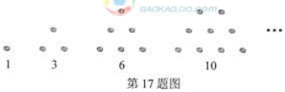
将三角形数1,3， 6,10，…记为数列{a_{n}}，将可被5整除的三角形数按从小到大的顺序组成一个新数列{b_{n}}，可以推测：
（Ⅰ）b₂₀₁₂是数列{an}中的第______项；
（Ⅱ）b_{2k-1}=______。（用k表示）
三、解答题：本大题共5小题，共65分。解答应写出文字说明、证明过程或演算步骤。
18.（本小题满分12分）
设函数f（x）=的图像关于直线x=π对称，其中为常数，且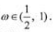
- 求函数f（x）的最小正周期；
- 若y=f（x）的图像经过点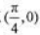，求函数f（x）的值域。
19. （本小题满分12分）
某个实心零部件的形状是如图所示的几何体，其下部是底面均是正方形，侧面是全等的等腰梯形的四棱台A₁B₁C₁D₁-ABCD，上不是一个底面与四棱台的上底面重合，侧面是全等的矩形的四棱柱ABCD-A₂B₂C₂D₂。
- 证明：直线B₁D₁⊥平面ACC₂A₂；
- 现需要对该零部件表面进行防腐处理，已知AB=10，A₁B₁=20，AA₂=30，AA₁=13（单位：厘米），每平方厘米的加工处理费为0.20元，需加工处理费多少元？
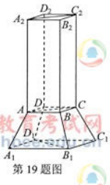
20.（本小题满分13分）
已知等差数列{a_{n}}前三项的和为-3，前三项的积为8.
- 求等差数列{a_{n}}的通项公式；
（2）若a₂,a₃,a₁成等比数列，求数列的前n项和。
21. （本小题满分14分）
设A是单位圆x²+y²=1上任意一点，l是过点A与x轴垂直的直线，D是直线l与x轴的交点，点M在直线l上，且满足当点A在圆上运动时，记点M的轨迹为曲线C。
（1）求曲线C的方程，判断曲线C为何种圆锥曲线，并求其焦点坐标。
（2）过原点斜率为K的直线交曲线C于P，Q两点，其中P在第一象限，且它在y轴上的射影为点N，直线QN交曲线C于另一点H，是否存在m,使得对任意的K>0，都有PQ⊥PH？若存在，请说明理由。
22.（本小题满分14分）
设函数，n为正整数，a,b为常数，曲线y=f(x)在（1，f(1)）处的切线方程为x+y=1.
（1）求a,b的值；
（2）求函数f(x)的最大值
（3）证明：f(x)< .

